Technische omschrijving

met betrekking tot het bouwen van een nieuwbouwwoning

LIGGING:

wolfstraat 1 (halfopen woning links)

3660 Opglabbeek

Realisatie:

BRD Construct

Architect:

PCP Architecten

INHOUDSOPGAVE
1 GROND-, FUNDERINGS-, EN RIOLERINGSWERKEN, NUTSVOORZIENINGEN
2 BETON- & METSELWERKEN
3 DAKCONSTRUCTIE
4 BUITENSCHRIJNWERK
5 CARPORT
6 TECHNIEKEN
7 ELASTISCH VOEGWERK
8 BLOWERDOORTEST
9 PLEISTERWERKEN & DAKISOLATIE
10 VLOEREN EN WANDTEGELS
11 BINNENSCHRIJNWERK
12 BUITENAANLEG
13 ALGEMENE VOORWAARDEN
Verder in dit lastenboek vindt u een beknopte beschrijving van de gebruikte materialen en uit te voeren werken:
BELANGRIJK:
De woning zal Casco + worden uitgevoerd: dit houdt in dat de keuken, badkamer, sanitaire toestellen, vloerbekledingen (tegels/laminaat/…), wandtegels (badkamer/keuken), verlichtingsarmaturen (+ lampen) en de schilderwerken door de bouwheer zelf na aankoop kunnen voorzien worden. Deze zijn niet inbegrepen in de verkoopprijs.

1 GROND-, FUNDERINGS-, EN RIOLERINGSWERKEN
GRONDWERKEN :
De inplanting van het gebouw gebeurt overeenkomstig de plannen van de architect, na ontvangst van de stedenbouwkundige vergunning. Alle teelaarde (+/-15cm dik) ter hoogte van en in de directe nabijheid van de te bebouwen oppervlakte wordt vóór de aanvang der werken verwijderd. Het perceel was bij aanvang van de funderingswerken/ruwbouw volledig bedekt met een laag steenpuingranulaat. Deze werd uitgegraven ter hoogte van de betondek en het materiaal werd afgevoerd. Teelaarde voor aanleg van een tuin/gazon is nadien aan te voeren.
FUNDERINGSWERKEN :
De funderingen worden aangezet op een voldoende draagkrachtige ondergrond . Een aardingslus wordt onder de funderingen geplaatst overeenkomstig de voorschriften van het AREI. De uiteinden van deze lus worden voorzien van een aardingsklem om de aansluiting op de elektrische binneninstallatie van de woning mogelijk te maken.
RIOLERINGSWERKEN :
Op het bouwperceel is er een gescheiden rioleringsstelsel voorzien. De vuilwater-, WC- en regenwaterafvoer worden gescheiden gehouden tot aan de straat. De aansluiting op het openbaar net is ofwel gescheiden ofwel gemengd (in geval van ontbreken gescheiden riolering in de straat) naar gelang de gemeentelijke voorschriften. De aansluiting van de rioleringen wordt uitgevoerd door Fluvius, in opdracht van de plaatselijke overheidsdiensten.
Er is een betonnen regenwaterput voorzien met een inhoud van 7.500 welke overloopt naar een infiltratieput van 3.000L (zonder bodem). De regenwaterput heeft een ingebouwd filtersysteem type WSP 100. Vanuit de regenwaterput wordt er een hydrofoorslang gelegd tot in de woning. Een waterpomp installeren en de aansluiting ervan op de buitenkraan om zo het regenwater te herbruiken, is inbegrepen. Tijdens periodes van droogte kan de waterput manueel worden bijgevuld via een voorziene kraan. Ook de keuring van de rioleringsaansluiting is inbegrepen.
NUTSVOORZIENINGEN :
Het binnenbrengen van de nutsvoorzieningen gebeurt via een energiebocht.
De aansluitbocht bestaat uit vier aparte PVC bochten, die onderling aan elkaar verbonden zijn. De kostprijs voor het binnenbrengen van de nutsvoorzieningen en de aansluiting ervan is ten laste van de koper en bedraagt – behoudens prijswijzigingen bij de nutsmaatschappijen - 4.500 euro exclusief btw. (Riolering, elektriciteit, drinkwater en telecommunicatie)
De water-en elektriciteitskeuring is inbegrepen (warmtepomp, geen gas voorzien).

2 BETON- & METSELWERKEN
METSELWERKEN :
Het parement wordt uitgevoerd in 2 materialen/werkwijzen:
- Grootste deel = EPS isolatie dikte 20cm (lambda 0,032 W/m.K) en afwerking met witte gevelpleister + speciale coating tegen vuil, korstmossen, …
- Bepaalde geveldelen (conform bouwplannen) hebben een ‘accent’ met verticaal geplaatst hardhout (Afromosia) en gevelisolatie PUR Recticel Eurowall dikte 12cm (lambda 0.022 W/m.K).
De opbouw van de volledige buitenmuren zie er als volgt uit (van binnen naar buiten) :
- Binnenmuurpleister ca. 1,5cm dikte
- Snelbouw type PLS500 verlijmd dikte 14cm
- EPS isolatie dikte 20cm (lambda 0,032 W/m.K, grafiethoudend = donkergrijs)
- Gevelpleister met speciale vuilafstotende en vochtwerende coating, kleur = wit,
dikte ca. 2cm.
De geveldelen met accent in hardhout: hier zal de opbouw vanaf buitenzijde snelbouw bestaan uit PUR isolatie (harde plaat type Recticel Eurowall dikte 12cm) + dubbel latwerk en verticale planchetten + vochtwerende UV-bestendige doek.
Aanzet binnenspouwblad (draagmuur dikte 14cm in snelbouw): kimblok type Xella (ytong) dikte 14cm en hoogte 25cm.
De gevelisolatie (EPS en PUR) wordt met voldoende pluggen verankerd aan het binnenspouwblad teneinde een stabiele muuropbouw met optimale isolatiewaarden te verkrijgen. Boven de venster- en deuropeningen van de dragende binnenmuur worden staltonliggers, metalen liggers of betonbalken (naargelang de studie van de ingenieur) voorzien. De raam- en deurdorpels bestaan uit blauwe hardsteen met een dikte van 5 cm of alu dorpels (ramen niet tot op grondniveau). Het schuifraam naar het terras zal verzonken geplaatst zijn en zonder arduindorpel. De terrastegel kan nadien aangewerkt worden tot onder de speciale alu ‘lip’ onderzijde raam, voor een nagenoeg traploze overgang van binnen naar het terras.
VOEGWERKEN :
Niet van toepassing. Gevelafwerking in hardhout en gevelpleister.
BETONWERKEN :
De gewelven bestaan uit holle betonwelfsels. De dikte van de gewelven hangt af van de stabiliteitsstudie en worden conform geplaatst. In de ruimtes waar het plafond voorzien wordt van pleisterwerk hebben de gewelven een gewafelde onderzijde. Indien er wegens grote overspanningen, voorgespannen gewelven nodig zijn, dan hebben zij standaard een gladde onderzijde en worden zij behandeld alvorens de plakwerken uit te voeren. De plafonds worden in alle ruimten bepleisterd.
Ter hoogte van een betonbalk of poutrel worden de gewelven verdund, ofwel met uitstekende wapening afgewerkt zodanig de balk of de poutrel niet doorhangt. Wijzigingen in de uitvoering gebeuren enkel mits toestemming van de ingenieur. Alle stalen balken worden voorzien van een roestwerende verf (rood menie).

3 DAKCONSTRUCTIE
REGENWATERAFVOER :
De afvoerpijpen worden uitgevoerd in zwart (antra-)zink (wanddikte 0,8mm). De woningen hebben een plat dak, dus geen hanggoten. De afvoerbuizen zijn vierkant van vorm en worden opgehangen door middel van beugels verankerd in montageblokken die ingewerkt zijn in de gevelisolatie (EPS).

DAKPLATFORM :
De opbouw van de platte daken gebeurt als volgt :
- Dragende betonstructuur bestaande uit holle gewelven met daarbovenop een ter plaatse gestorte en gewapende betondruklaag dikte ca. 5cm met enkel net 15/15/6/6.
- Leveren & plaatsen van hellingschape.
- Plaatsing van dampscherm;
- Plaatsen van drukvaste isolatie (PUR of PIR isolatie) met een dikte overeenkomstig de voorschriften van de EPB – verslaggever (2x10cm).
- Plaatsen van dakverdichting in EPDM (type Resitrix SKW Fullbond 2,5 mm gewapend).
- Geen rolgrind voorzien (niet vereist bij Resitrix = volledig verkleefd en dikker dan andere epdm-soorten).

4 BUITENSCHRIJNWERK
DEUREN & RAMEN :
ALGEMEEN :
De buitendeuren en -ramen bestaan uit aluminium schrijnwerk van het type Aluplast aluminium, type Alu Star 75 (dikte 75mm). Alle deuren en ramen worden op maat gemaakt. De opmeting gebeurt door de aannemer buitenschrijnwerk onmiddellijk na de plaatsing van de dorpels door de aannemer ruwbouw.

RAMEN OP DE EERSTE VERDIEPING :
Op de verdiepingen zijn ALLE ramen opendraaiend (OF openvallend) tenzij anders gewenst door de klant. Hierdoor is de buitenzijde van de ramen gemakkelijk en op een veilige wijze te poetsen van binnenuit. Afhankelijk van de grootte van het raam kan een raamgeheel bestaan uit één of meerdere raamvleugels. Dit naargelang de voorschriften en de gestelde waarborgen van de fabrikant. Per ruimte kan er minstens één raamvleugel in kipstand geplaatst worden. Standaard is dit steeds de rechter raamvleugel. Deze vleugel wordt met de raamkruk bediend en wordt steeds als eerste geopend. De mogelijkheid van het raam in kipstand te plaatsen, biedt de gelegenheid de ruimte snel te verluchten.
RAMEN OP HET GELIJKVLOERS :
De ramen en deuren van het gelijkvloers worden als volgt uitgevoerd :
- Ramen volgens de indeling van het bouwplan (1 schuifraam hef-schuif naar terras, verzonken plaatsing).
- De voordeur is voorzien van een zwarte siertrekker op maat. Deze beslaat de volledige hoogte van de deur en is vierkant + gelakt in dezelfde kleur als de deur.
PROFIEL, BEGLAZING & BESLAG :
Het raam-/deurprofiel heeft minstens een 5–kamersysteem en is voorzien van de nodige dichtingen voor een degelijke wind- en waterdichtheid. Kleur: zwart mat RAL 9004 TC. Alle buitendeuren en –ramen zijn voorzien van een superisolerende dubbele beglazing (k–waarde 1,0W/m²K). De dikte van de glasbladen is afhankelijk van de grootte van de glasoppervlaktes en wordt bepaald door de glasleverancier. Het hang- en sluitwerk is voldoende robuust en bestand tegen de normale invloeden van de omgeving. Er zijn geen raamroosters voorzien, aangezien het ventilatiesysteem welk geïnstalleerd wordt, type D is.
Vliegenramen: 7 stuks + 1x schuifhor op schuifraam
Buitenzonwering: buitenscreen (draadloze bediening met zender per screen) op 2 ramen nivo 0 (zonkant) en 4 ramen nivo 1.

5 TECHNIEKEN
SANITAIR :
Het verdeelnet voor de watertoevoer in de woning wordt opgebouwd met buizen van het type Alpex (aluminium/kunststofbuis) of evenwaardig. Het watertoevoernet in de woning bestaat uit een compleet gescheiden stelsel voor wat betreft regen- en stadswater. De opsplitsing van het toevoernet (stadswater en regenwater) naargelang de sanitaire toestellen wordt meegegeven in onderstaand overzicht. Voor het verdelingsnet regenwater is er een bijvulsysteem voorzien voor in het geval van langdurige droogte in zomerperiodes. De warmwaterproductie gebeurt via de warmtepomp. Het afvoernet van de sanitaire toestellen bestaat uit verlijmde PVC – buizen of evenwaardige materialen. Alle leidingen worden zoveel mogelijk weggewerkt in vloeren en muren. Het binnennet van de watertoevoer wordt aangesloten op de tellerinstallatie geleverd en geplaatst door de watermaatschappij. De eerste keuring van de waterinstallatie is inbegrepen.
SANITAIRE TOESTELLEN :
Door de koper zelf te voorzien (verkoop van de woning = Casco +).
Volgende wateraansluitingen zijn voorzien:
- Vorstvrije buitenkraan (koud water)
- Aansluiting wasmachine, dubbeldienstkraan (koud water) uitgietbak
- Aansluitset CV (warmtepomp) en sanitair warm water keuken/badkamer
- Aansluitset vloerverwarming
- aansluitingen regenwaterpomp regenwaterput voor hergebruik (inclusief filterset)
- Geberit spoelsystemen wc’s
- Leidingen douche/bad + wastafel en handwasbak (wc)
CENTRALE VERWARMING :
Op de gelijkvloerse verdieping is er vloerverwarming voorzien. Op de verdieping is een elektrische handdoekdroger voorzien in de badkamer en de verwarming nivo 1 gebeurt via plafondunits (3 slaapkamers + badkamer) die warme lucht blazen maar ook koude lucht kunnen blazen in de zomer. Deze plafondunits zijn verbonden met de warmtepomp-unit en werken met een gesloten circuit van water (werking cfr ventilo-convector of lucht-water warmtepomp)..
De binneninstallatie van de centrale verwarming wordt aangesloten op een warmtepomp van Vaillant van het type lucht/water type aroTHERM VWL 55/6A 230V S2 buitenunit en type uniTOWER VIH QW 190/6 E binnenunit inclusief buffervat (boiler) 190L. De binnenunit wordt in de bergruimte geplaatst, de buitenunit voorzijde woning op een betonnen sokkel op de grond. De warmtepomp-installatie heeft ook een buitenvoeler.
De temperatuurregeling gebeurt via een centrale digitale modulerende thermostaat met uurregeling.
Opmerking: bij eventuele stopzettingen in productie, leveringsproblemen, nieuwe series of een andere leverancier is het steeds mogelijk dat andere toestellen, dan de hierboven vermelde, van evenwaardige kwaliteit als basis worden aangeboden. Dit wordt dan besproken met de koper/nieuwe eigenaar, als dit zich zou voordoen.

HERNIEUWBARE ENERGIE :
Deze woning wordt voorzien van 10 fotovoltaïsche zonnepanelen. Deze panelen, bestaande uit fotovoltaïsche cellen, zetten (zon)licht om in elektriciteit en dit onder de vorm van gelijkstroom. De gelijkstroom wordt door middel van een omvormer omgezet in wisselstroom zodat deze kan gebruikt worden voor uw elektrische toestellen. Elk paneel afzonderlijk heeft een opbrengst van minstens 400 Wattpiek (Wp) bij ideale omstandigheden. Het aantal zonnepanelen nodig om te voldoen aan de opgelegde eisen voor hernieuwbare energie volgens de epb-normering alsook om te voldoen aan E-peil 20 is evenredig met de bruikbare vloeroppervlakte van de woning. De Epb verslaggever bepaalt bij startverklaring (= bij aanvang van het bouwen van de woning) het aantal te leveren & plaatsen zonnepanelen specifiek voor uw woning. In geval de klant dit wenst en de dakoppervlakte dit toelaat, kunnen er extra zonnepanelen geplaatst worden mits het betalen een meerprijs. Zowel de zonnepanelen als de omvormer beschikken beiden over een productgarantie van minimum 10 jaar.
De zonnepanelen worden gemonteerd op een aluminium frame onder helling voor een woning met een platdakopbouw.
ELEKTRICITEIT & BRANDBEVEILIGING :
De volledige elektrische binneninstallatie gebeurt overeenkomstige de voorschriften van het AREI. Alle leidingen, schakelaars en stopcontacten worden verwerkt in de vloeren en in de muren uitgezonderd voor de ruimten welke niet bepleisterd worden. Aldaar gebeurt de installatie in opbouw of in inbouw uitgescheven en opgevoegd in de muren. Nabij de elektriciteitsteller wordt de zekeringenkast geplaatst. Deze is voorzien van de nodige verliesstroom-schakelaars en automaten. Voor de kookplaat, de dampkap, de oven, de koelkast, de vaatwas, de centrale verwarming, de regenpomp en de ventilatie wordt een afzonderlijk circuit voorzien. De tellerkasten worden door de nutsmaatschappij geleverd en aangesloten. Kort vóór de definitieve indienststelling van de elektrische binneninstallatie wordt deze onderworpen aan een keuring door een extern en erkend keuringsorganisme. Deze keuring is inbegrepen in de aankoopprijs.
Alle schakelaars, stopcontacten en lichtpunten worden afgetekend op de muren en plafonds van de ruwbouwconstructie alvorens de plaatsing van de leidingen aan te vatten. De stopcontacten en schakelaars zijn van het merk Nikko (kleur ivoor wit). Een andere kleur (bvb zwart) kan mits meerprijs.
In de woning wordt er op elke verdieping een Europees gekeurde optische rookmelder geplaatst. (kleur: Ivoorwit)

SCHAKELAARS / STOPCONTACTEN :
Het plaatsen van extra stopcontacten/schakelaars/lichtpunten is optioneel steeds mogelijk mits opleg en indien de aankoop van de woning werd gedaan nog voordat deze technieken werden geplaatst.
Aantal en posities: zie bijgevoegde elektriciteitsplannen. Een voedingskabel voor een laadpaal is ook voorzien en een deurbel (met camera).
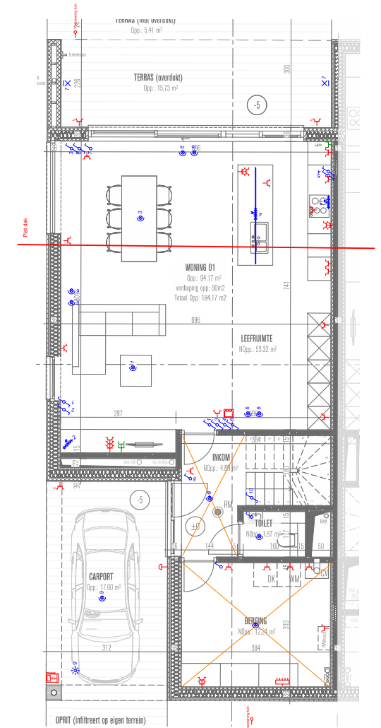
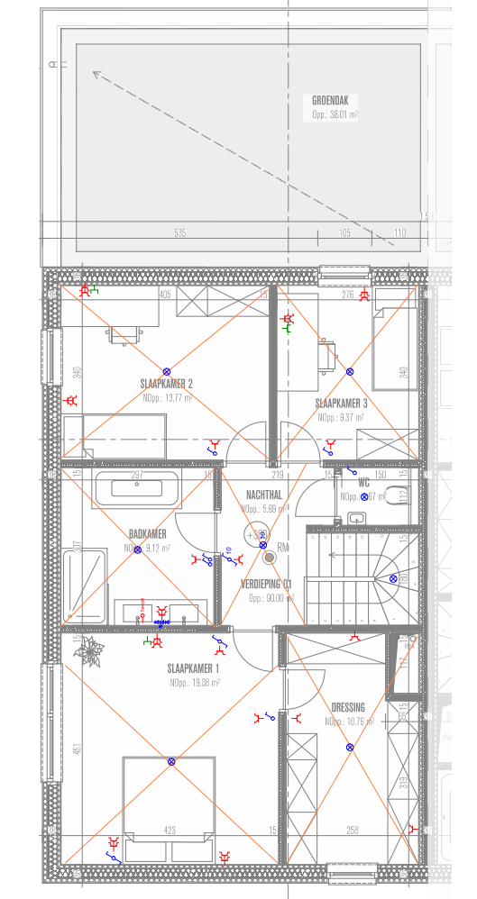
VENTILATIE :
In de woning wordt er een ventilatiesysteem D toegepast, type Vasco DX 400 (maximum totaaldebiet van 400 m³/u). De doorstroming van de lucht in de woning van de droge naar de natte ruimten verloopt via de spleten welke onderaan de deuren worden voorzien. In elke natte ruimte (badkamer/toilet/keuken/wasplaats) wordt de vervuilde lucht via een afzonderlijk luchtkanaal afgevoerd door mechanische afzuiging. Naar gelang vochtproductie of aanwezigheid van iemand in één van de natte ruimten wordt er via automatische detectie tijdelijk meer afzuiging gedaan van deze specifieke ruimte. De nachtelijke afvoerventilatie verzorgt een aangenaam klimaat in de slaapkamers als garantie voor een goede nachtrust. De woonhuisventilator wordt geplaatst in de dressing, nabij de leidingschacht. De volledige installatie wordt opgebouwd conform de eisen van de EPB – normering.

7 ELASTISCH VOEGWERK
In functie van de blowerdoortest voorzien wij elastisch opkitwerk op diverse plaatsen binnen en buiten de woning. Het elastisch voegwerk buiten wordt uitgevoerd in een kleur dat aansluit bij het buitenschrijnwerk en/of voegwerk van de woning. Binnen in de woning worden de mogelijke plaatsen met kans op luchtlekken opgespoten met overschilderbare acrylaatsilicone (kleur wit) in het geval het een overgang betreft van schilderbaar/schilderbaar of schilderbaar/niet-schilderbaar. Tussen twee niet schilderbare onderdelen wordt er elastisch opgespoten met een silicone kleur meegaand met de voeging van de harde bevloering.
Voor het behalen van goede luchtdichtheidsresultaten wordt er een elastische voeg voorzien, conform de bepalingen van een Casco + verkoop, zijnde:
Niet inbegrepen in de verkoopprijs:
- Aansluiting vloertegel met onderkant stenen plint: uit te voeren door vloerder, aangesteld door de koper/nieuwe eigenaar. Idem voor schilderwerken: afkitwerken die hierbij horen, worden uitgevoerd door de schilder die werd aangesteld door de koper/nieuwe eigenaar.
Wel voorzien in de verkoopprijs:
- Aansluiting raamtablet met profiel raam;
- Aansluitingen van MDF-omkastingen met pleisterwerk;
- Aansluitingen van poort -, raam – en deuromlijsten met snelbouwsteen;

8 BLOWERDOORTEST
Een luchtdichtheidsmeting, ook wel blowerdoortest, wordt uitgevoerd na volledige afwerking van de woning. Deze test wordt uitgevoerd conform de norm NBN EN 13829. De resultaten van de luchtdichtheidstest worden verwerkt in het EPB-verslag. Bij een blowerdoortest wordt de luchtdichtheid van de woning vastgesteld door haar bloot te stellen aan een over- & onderdruk van 50 Pa. Het volume lucht dat hierbij ontsnapt aan of infiltreert in de woning is een maat voor de luchtdichtheid. Hoe beter de luchtdichtheid van de een woning hoe minder warmteverlies men heeft. Tijdens het oprichten van de woning wordt er door ons extra aandacht besteed aan de uitvoeringsmethoden om een zo’n hoog mogelijke luchtdichtheid te behalen.
Uitvoeren van een blowerdoortest is inbegrepen in de aankoopprijs.

9 PLEISTERWERKEN & DAKISOLATIE
PLEISTERWERKEN :
De bepleistering van de muren en de plafonds gebeurt manueel met een éénlaagsysteem. De oppervlakken worden glad afgewerkt. Alle buitenhoeken worden voorzien van hoekijzers. Het buitenschrijnwerk wordt ingepleisterd.
Bij oplevering staat het pleisterwerk klaar voor de schilder, dit is niet gelijk aan ‘schilderklaar’. Dit omvat tevens de opstop van raamtabletten, grote herstellingen, opstop chapeboorden trap, … kort voor de voorlopige oplevering. De opstop dient uitgevoerd te kunnen worden in één fase. Diverse kleine opstop of kleine herstellingen zijn uit te voeren door de aannemer schilderwerken (rechtstreeks in opdracht van de klant) alvorens effectief zijn schilderwerken aan te vatten.
Tevens zijn krimpscheuren (bijv. ter hoogte van de naden van de gewelven) & kleine zettingsscheuren ter hoogte van verschillende materialen ten gevolge van differentiële zettingen van materialen aan te pakken door de schilder. Deze zijn eigen aan een nieuwbouwconstructie. Dergelijke scheuren kunnen permanent weg gewerkt worden door de plaatsing van een schildervlies vóór aanvang van de schilderwerken. De plaatsing van dit schildervlies gebeurt door de schilder in opdracht van de klant en is bijgevolg niet in de aankoopprijs begrepen.

10 VLOERen en wandtegels
VLOEREN :
Op het gelijkvloers is er een vloerisolatie voorzien van 12cm gespoten PUR (lambda-waarde 0,026 W/m.K). Na plaatsing van de vloerverwarmingsbuizen wordt hierop een gewapende eindchape voorzien ca. 8cm dikte. Op de verdieping zal een isolatielaag van 5cm dikte (gespoten PUR, idem nivo 0) voorzien worden en een gewapende eindchape met dikte ca. 5cm of meer indien vereist.
Ook op het buitenterras wordt een chapelaag (op steenpuinkoffer) voorzien met gemiddelde dikte 14cm en afhellend naar de tuin.
Vloertegels en plinten of laminaat met houten plinten: deze zijn uit te voeren door de koper, dus niet voorzien in de verkoopprijs.
WANDTEGELS :
Wandtegels in sanitaire ruimtes (badkamer, wc) en keuken: te voorzien door de koper, deze zijn niet inbegrepen in de verkoopprijs van de woning.
RAAMTABLETTEN :
De venstertabletten zijn voorzien in composiet (ramen nivo 1, dus niet tot op vloerniveau). Een ander materiaal kan eventueel nog gekozen worden door de koper, mits hercalculatie van de prijs (meerprijs of minprijs, naargelang het materiaal).
ELASTISCH VOEGWERK :
Uitzetvoegen worden voorzien in de gewapende eindchape. De vloerder (aangesteld door de koper) dient deze door te trekken in de vloerafwerking (tegel of….).

11 BINNENSCHRIJNWERK
BINNENDEUREN :
De binnendeuren zijn ten laste van de koper, of kunnen mits meerprijs voorzien worden in materiaal/kleur naar keuze (+ keuze deurklinken). Opgelet: onderzijde van alle binnendeuren dient er een deurspleet met hoogte 1cm voorzien te zijn, dit om conform te zijn met de epb-regelgeving (ventilatie).
TRAP :
De voorziene trap is een betonnen trap die nog dient afgewerkt te worden (ten laste van de koper) met vloertegels/plinten.
KEUKEN :
De installatie en het ontwerp van de keuken is te voorzien door de koper. Ondersteuning of een prijsofferte/plaatser kan aangeboden worden door BRD indien gewenst.

12 Buitenaanleg
- Buitenaanleg (behalve steenpuinkoffer voor inrit + terras) is niet voorzien. Dit is ten laste van de koper. Omheining en afscheiding tussen de 2 halfopen nieuwbouwwoningen (tuin) in samenspraak met de buren, indien vereist. Conform de bouwvergunning mag er ook een (houten) tuinhuis geplaatst worden. Een wachtleiding voor eventuele elektriciteit in de tuin is voorzien in het project.

13 ALGEMENE VOORWAARDEN
- Het ereloon van de architect is inbegrepen in de totaalprijs. Dit enkel voor wat betreft de zaken die gebeurd zijn in opdracht van BRD BV.
- De woning zoals in het basis lastenboek omschreven, voldoet aan de eisen van de EPB – normering. Het ereloon van de EPB – verslaggever is inbegrepen. Om de opgelegde eisen van de EPB – normering te halen, kan er steeds een wijziging doorgevoerd worden aan het type isolatie of de isolatiedikte alsook aan de ventilatieopbouw.
In geval eventuele van het lastenboek afwijkende keuzes gemaakt worden door de koper, die een negatieve invloed hebben op de EPB-berekening, dienen de hiermee gepaard gaande boetes en/of specifieke maatregelen door de klant gedragen te worden (bijvoorbeeld het weigeren van plaatsing PV panelen, het zelf toevoegen van airco installaties, ….). De eindverslaggeving van het project gebeurt binnen de 12 maanden na het betrekken van de woning door de koper.
- Het ereloon van de veiligheidscoördinator is inbegrepen in de aankoopprijs. Een postinterventiedossier wordt overgemaakt aan de koper binnen de 12 maanden na het betrekken van de woning.
- Indien de koper de verdere afwerking van de woning uit handen wilt geven, kan BRD BV wel een prijzoverzicht + adressenlijst van leveranciers/plaatsers bezorgen en ook de opvolging ervan doen mocht dat nodig zijn.
- De koper kan eventuele wijzigingen in de afwerking vragen zolang deze nog niet zijn uitgevoerd maar enkel mits voorafgaandelijk schriftelijk akkoord over de details en de eventuele meerprijs ervan. Opdrachten die door de koper rechtstreeks aan de uitvoerende aannemers worden gegeven zullen bijgevolg ook steeds door de koper worden betaald, zonder tussenkomst van BRD BV.
- De werken zoals beschreven in dit lastenboek, worden uitgevoerd en afgewerkt in het najaar van 2025 en het einde van de beschreven werken zal uiterlijk gereed zijn tegen eind februari 2026 (onder voorbehoud van overmacht, weerverlet, ….).
In geval van speciale uitvoeringen of meerwerken gevraagd door klant dewelke afwijken van hetgeen aangeboden wordt in het basis lastenboek, wordt de uitvoeringstermijn verlengd volgens de noodzakelijke tijd die de gevraagde wijziging met zich meebrengt. In geval van vertraging in betaling door de koper zonder gegronde reden, kunnen de werken zonder voorafgaandelijke verwittiging worden stilgelegd tot na vereffening van de openstaande bedragen. De uitvoeringstermijn wordt vanzelfsprekend verlengd met de termijn tussen datum vervallen factuur en de uiteindelijke betaling.
- De oplevering gebeurt zodra de werken gereed zijn. De sleutels worden overhandigd na oplevering en na betaling van aankoopprijs en eventuele meerwerken. De koper mag geen werken in of rond de woning uitvoeren alvorens de voorlopige oplevering heeft plaatsgevonden. Indien de klant echter toch de omgevingswerken zoals aanvullingen voor tuinaanleg, beplantingen, voorbereidende werken & aanleg van terrassen,… of werken in de woning zelf aanvat zonder een schriftelijke toelating van BRD BV, verklaart de klant akkoord te gaan met een stilzwijgende voorlopige oplevering van de woning. Geformuleerde bemerkingen door de klant in latere fase zullen bijgevolg niet meer aanvaard worden;
- Alle leveringen en werken gebeuren overeenkomstig de regels van de kunst, de voorschriften van de fabrikant en de geldende normeringen en technische voorschriften;
- De totaalprijs omvat alle leveringen en werken voor de oprichting van de nieuwbouwwoning. Alle bijkomende werken rond / buiten de woning zijn ten laste van de koper.
- De woning wordt bezemschoon opgeleverd met verwijdering van alle puin-en bouwafval.
Voor akkoord

De koper De verkoper

